¡Prueba esto!

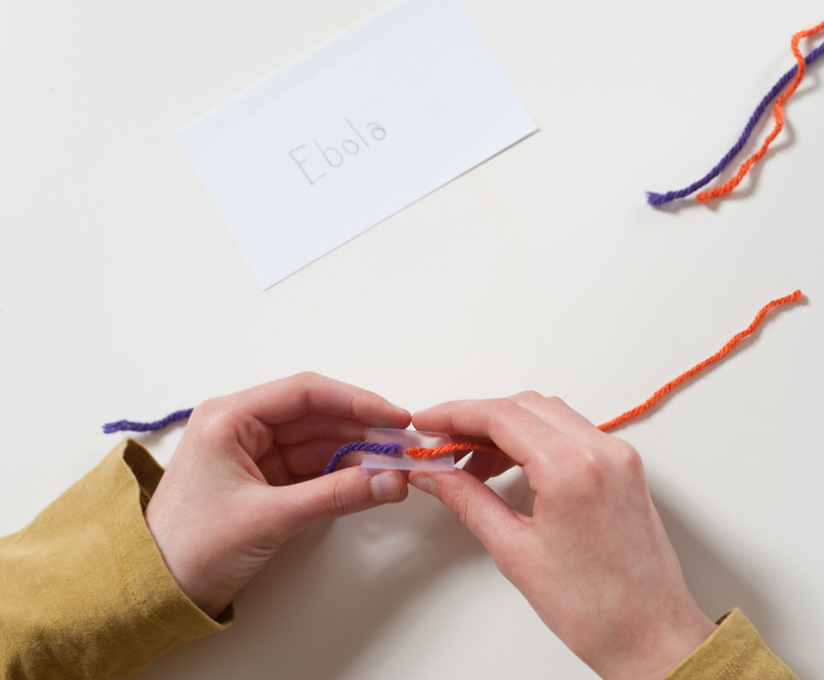
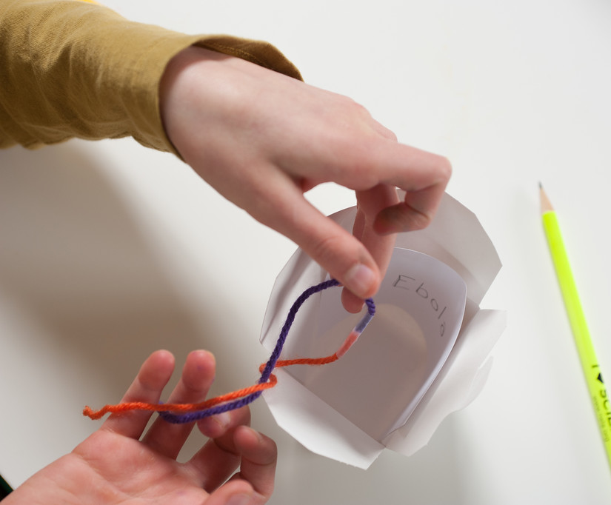
- Piensa en una enfermedad que desees curar. Escríbela en una tarjeta. Vas a crear el modelo de un virus para ayudar a inventar una cura para esta enfermedad. Para llevarlo a cabo vas a diseñar unas instrucciones especiales (material genéticamente modificado) y las vas a insertar en un recipiente (una cápside viral).
1
2
3
4
- Fabrica un material genéticamente modificado usando lana. Toma dos tiritas de lana: una morada y otra anaranjada. Cada tirita de lana representa una cepa de ADN que contiene un conjunto específico de instrucciones genéticas (o genes).
Usa las tijeras para cortar cada tirita de lana en dos. Después usa cinta adhesiva para unir una tira de lana morada con una de lana anaranjada. Este “material genéticamente modificado” suministrará las instrucciones sobre cómo curar la enfermedad que escogiste.
- Coloca en una caja la cepa de material genéticamente modificado junto con la tarjeta. La caja representa la cápside, o capa exterior de un virus. Estás creando un sistema modelo de envío que sirve para transportar la cura que ideaste.
- En una nota adhesiva, escribe en qué parte del cuerpo debe ir la cura. Usa más notas adhesivas para escribir las instrucciones específicas que el virus modificado debe seguir. Adjúntalas a lo que va en la caja.

Habla sobre esto…
¿Cómo escogiste la enfermedad que querías curar?
¿Te parece extraño pensar en usar un virus para tratar una enfermedad? ¿Cómo puedes poner a prueba la cura que diseñaste para asegurarte que ésta era la más segura posible?
¿Puedes imaginar usos de los virus “reprogramados” que sean distintos a combatir una enfermedad?

Los biólogos sintéticos aplican principios de ingeniería a las ciencias biológicas para resolver problemas.

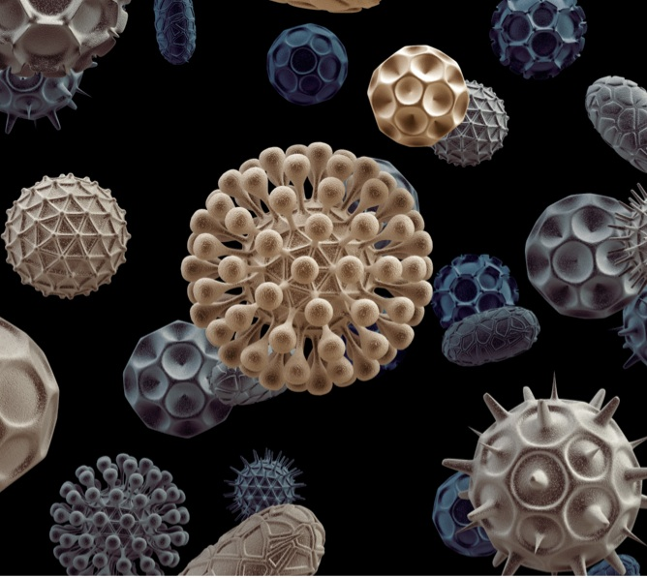
Los investigadores en el campo de la biología sintética están modificando los virus para ayudar a tratar enfermedades. Puede parecer extraña la idea de usar los virus para tratar enfermedades, puesto que en general pensamos en ellos como algo que nos enferma, pero los científicos están sacando provecho de la manera en que éstos funcionan para lograr que hagan cosas útiles.
Los virus tienen una cápside exterior, la cual es una capa protectora de proteína que actúa como un recipiente. Dentro de la cápside hay material genético (ya sea ADN o ARN). Los virus se reproducen cuando su material genético se inserta en otro organismo. En los virus modificados, el material genético nocivo se reemplaza con información genética “programada” para lograr que hagan cosas benéficas.
Los virus vienen en muchas formas. Se duplican invadiendo células vivientes.

Es posible que algún día los virus se modifiquen con la ayuda de la biología sintética para poder detectar y destruir las células de un tumor en pacientes con cáncer. Los virus modificados también podrían dar instrucciones a las células para que produzcan las proteínas o enzimas que el cuerpo necesita para mantenerse saludable, tal como la insulina para los diabéticos.

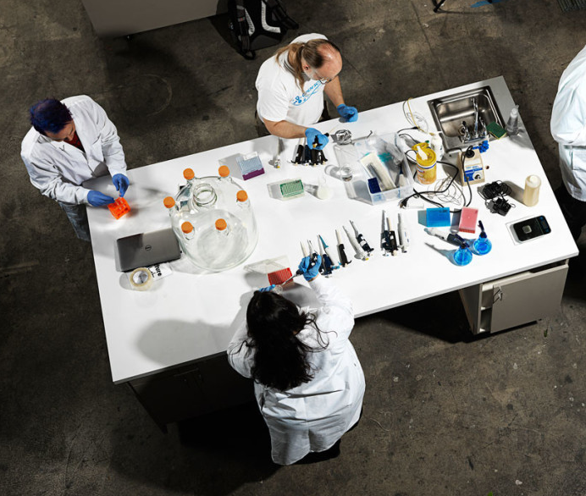
La biología sintética se beneficia de muchas perspectivas. Es necesario contar con la participación de personas provenientes de diversas disciplinas tales como el arte, la ciencia, la ingeniería, la política gubernamental y la ciencia política. Los biólogos sintéticos diseñan, construyen y ponen a prueba organismos nuevos. Este trabajo puede realizarse en universidades, compañías, y laboratorios DIY (Do-It-Yourself (Hágalo usted mismo)).
Incluso si las ideas de la biología sintética son nuevas para nosotros, ¡nuestras opiniones ayudan a moldear el desarrollo de las herramientas y aplicaciones que se utilizan! ¿Cómo piensas que se deben regular o controlar las tecnologías de la biología sintética?
Los bioespacios de la comunidad permiten que mucha gente diferente experimente con las herramientas y las técnicas de la biología sintética.

